南昌大学创新创业教育管理平台学分认定模块学生操作手册
1.登录
网站地址https://scjypt.ncu.edu.cn/credit/
建议使用谷歌、火狐、360极速版、Edge（微软）
点击“学生/教师登录”按钮，使用学号+密码即可登录
2.申请学分
1）登录成功后，点击个人中心-学生主页，找到学分申报菜单，点击右上角“申报”按钮。
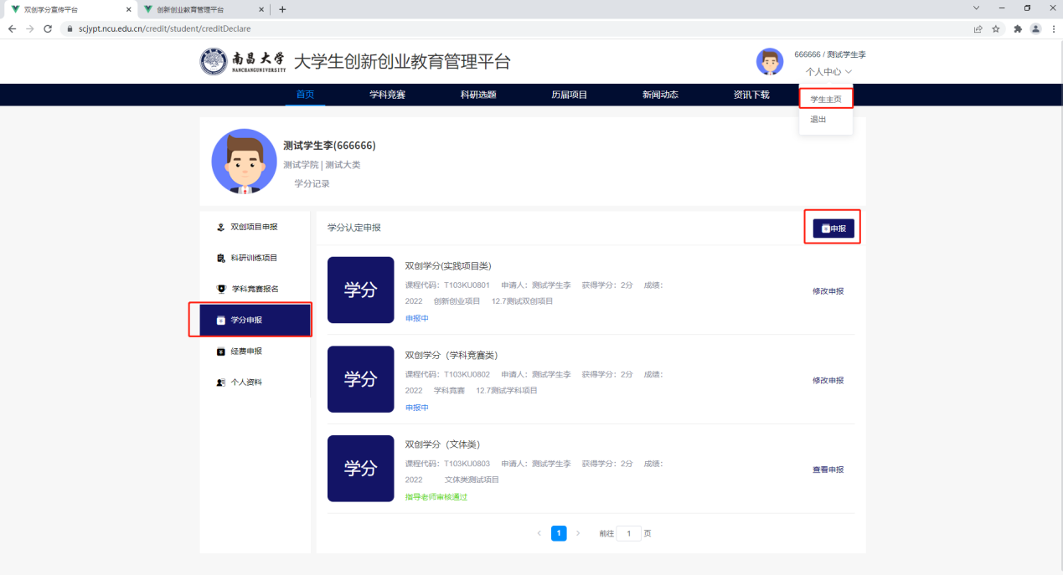
2）进入学分申报界面后，按要求填写相关信息，选择指导老师，选择学分获取途径（注：每种类型项目只可以进行一次学分申请），选择对应项目
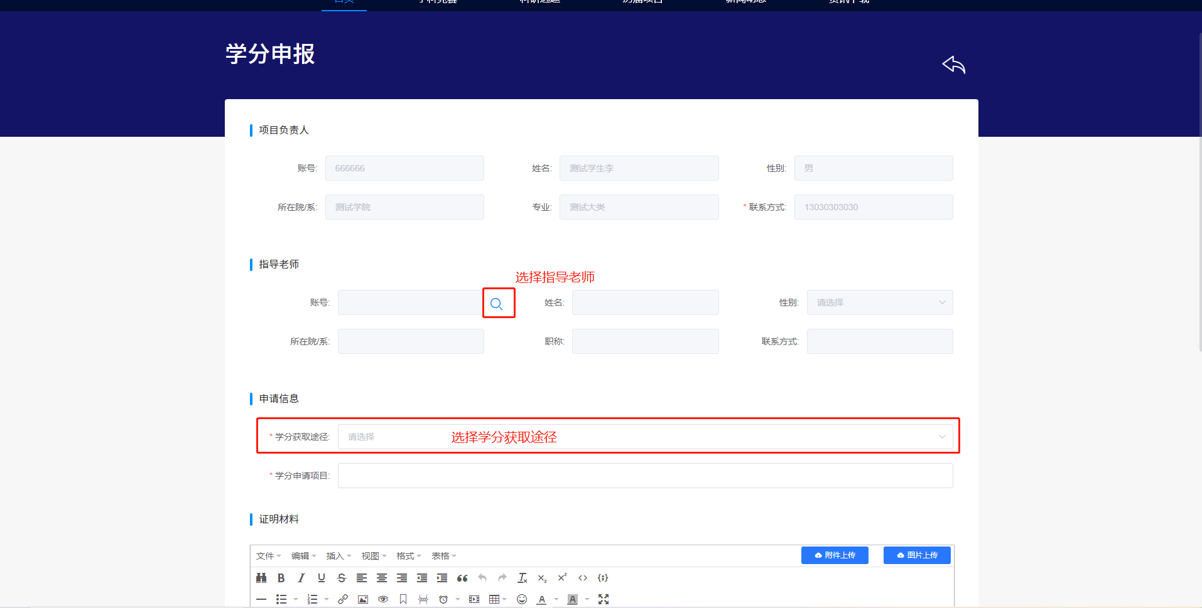
3）如有证明材料及附件上传的需在此处证明及上传，填写完毕后点击“提交”按钮即可，（注：在未审核的情况下可以修改，审核后则无法修改，请仔细填写检查后在提交）
